鳥取県三朝温泉は、2015年4月に日本遺産に認定されました。
2018 vol.1 毎日が夏祭り！

三朝温泉PRESS RELEASE
三朝町では、温泉と温泉街の良さを楽しんでいただけるよう様々な企画を実施しています。
本プレスリリースでは、三朝の温泉と町の魅力をお伝えいたします。

2018年8月
報道関係各位
夏休み毎日イベント！？いつ来ても楽しい三朝温泉
三朝温泉夏祭り2018

鳥取県の中心にある三朝温泉では、夏休みの期間中のイベントを8月31日まで毎日開催しています。イベントは時間を変えて3種類！①あったか座三朝寄席（吉本興業と三朝温泉コラボ企画）②山陰KAMIあかりミニコンサート③三朝温泉あったか夜市。三朝温泉の夜を楽しんで頂くイベントが盛りだくさんです。

■三朝温泉夏祭り2018（共通情報）
期 間：7月21日（土）から8月31日まで（金）
場 所：三朝温泉街（鳥取県東伯郡三朝町三朝973-1周辺）
問 合：三朝温泉観光協会 TEL0858-43-0431
■あったか座三朝寄席（吉本興業と三朝温泉コラボ企画）
時 間： 1部 19：15～ 2部21：00～ （各30分程度）
料 金：500円
場 所：芝居小屋ニューラッキー
演 者：月亭 秀都（つきてい しゅうと）
特 記：三朝温泉では六感治癒をテーマにお客様に癒しを
提供しています。吉本興業とコラボし訪れたお客様に笑いを
お届けしています。笑うことによって癒しを得ることができるとの
研究結果もあり、伝統芸能でもある落語でお楽しみください。

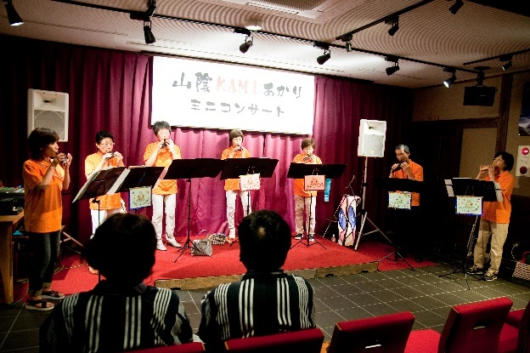
■山陰KAMIあかりミニコンサート
時 間：20：30～（25分程度）
料 金：無料
場 所：三朝温泉観光案内所
演 者：日替わり（三味線・ギター・オカリナなど多ジャンル）
特 記：毎日違う演目でコンサートを実施しています、奏者
との距離も近く、アットホームな雰囲気で楽しむことがで
きます。

三朝温泉観光協会
鳥取県東伯郡三朝町三朝973-1 TEL：0858-43-0431 FAX：0858-43-0430 URL： http://spa-misasa.jp/

ミササラドン
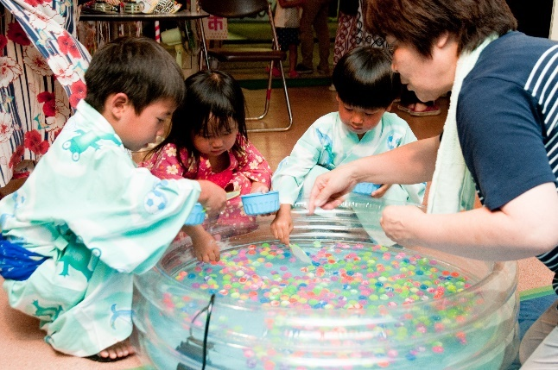
■三朝温泉あったか夜市
時 間：20：00～21：00
料 金：1ゲーム300円
場 所：三朝温泉本通り湯の村通り店向かいの店
内 容：射的・ヨーヨーすくい・スーパーボールすくい
どきどきダーツ・マグネットつりなど
特 記：お子様に大人気の各種ミニゲームが楽しめ
ます。昔ながらの縁日気分を味わうことができますので
ぜひお越しください。ミニゲームで遊んだ後は必ず何か
もらうことができます。

【宿泊者限定】前売り券販売中！
三朝温泉あったか夜市で使うことのできるラドン券600円分を三朝温泉の各旅館にて500円にて販売中！
ぜひお買い求めください。

■おすすめルートのご紹介
Aルート（早めにお食事がすんだ方）
三朝寄席（19：15～19：45）→あったか夜市（20：00～20：25）→山陰KAMIあかりミニコンサート（20：30～）
Bルート（三朝の夜をじっくり楽しみたい方）
あったか夜市（20：00～20：25）→山陰KAMIあかりミニコンサート（20：30～20：55）→三朝寄席（21：00～）

■その他期間中イベント
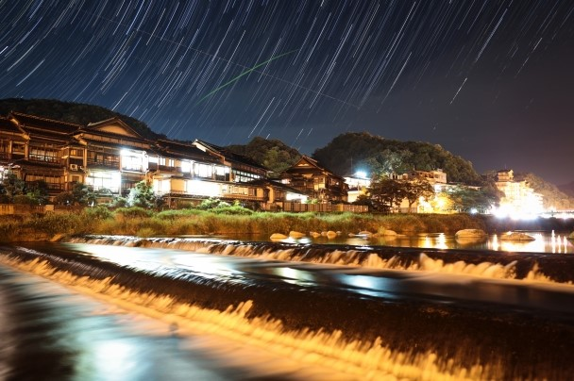
スターウォッチング（Catch The Star in 星取県）
時 間：20：00～21：00
料 金：400円（中学生以下無料）
場 所：三朝町総合スポーツセンター
内 容：天体観測を行います、天体望遠鏡で
惑星の観察や夏の大三角形についての解説
リクライニングシートで星空を観察。
特 記：鳥取県は星取県に改名しました！
人口が日本で一番少なく光りの影響が少なく
鳥取県全市町村で天の川を観測することができます。

◎各種イベント盛りだくさんでお客様をお待ちしております。この夏はぜひ三朝温泉でお楽しみください。

三朝温泉観光協会
鳥取県東伯郡三朝町三朝973-1 TEL：0858-43-0431 FAX：0858-43-0430 URL： http://spa-misasa.jp/
ミササラドン

≪三朝温泉の概要≫
【三朝温泉の概要】
「三朝温泉」は、1164年に源義朝の家来である大久保左馬之祐が、山陰有数の霊場三徳山に参拝の途中に仏の導きで発見されたとされ、三徳山の門前町として栄え多くの人を癒してきました。泉質はラジウム温泉で、1916年（大正5年）にはラジウム含有量が高温泉で世界一と発表され、その後も世界屈指のラジウム温泉とされています。2015年4月に「三朝温泉」は、六根清浄と六感治癒の地～日本一危ない国宝鑑賞と世界屈指のラドン泉～として「日本遺産」に認定されました。これは、文化庁が“文化財クールジャパン”として地域に点在する文化財や歴史的魅力を語るストーリーを認定するものです。

三朝温泉の由来は、850年前に遡る。大久保左馬之祐という侍が、年老いた白い狼に出会い、一度は弓で射ようとしますが、思いとどまり見逃してあげることに。その夜、左馬之祐の夢に妙見大菩薩が現れて、白狼を助けたお礼に温泉の場所を教えてくれました。その温泉が今の三朝温泉で、町の
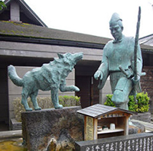
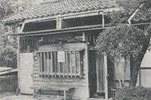
一角にある「株湯」と呼ばれる楠の古木の根本から湧き出る源泉が
元湯とされています。当時、村人の病を治すと伝わり、湯治に来て
は「三たび朝を迎えると元気になる」との評判から「三朝温泉」と呼ば
れるようになりました。
※三朝温泉の効能
呼吸器系、消化器系疾患、リウマチ、神経痛、高血圧症、糖尿病、痛風、動脈硬化症、アトピー性皮膚炎、
婦人病、冷え症、など
※三朝温泉の特徴：ホルミシス効果
三朝温泉は、お湯に浸かったり飲んだりする他、温泉の湯気を吸いこむことによって自然治癒力や新陳代謝な
どを高める効果があるとされています。（ホルミシス効果） 現代湯治のメニューにも組み込まれる他、「鉱泥湿
布」などが開発され、温泉に浸からなくても療養できることも注目されています。
≪三朝温泉開湯850年記念事業≫
三朝町では、開湯850年を記念して、三朝温泉の新たな魅力を創造し、より広くご紹介するために、「六感を癒す旅」をテーマに、様々なプロモーションを展開しています。
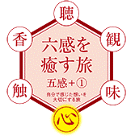
視（観）覚・聴覚・触覚・味覚・香（嗅）覚の五感を癒し、訪れる方々の心の隅々
まで癒されていただきたい。そんな気持ちを込めました。

≪三朝温泉の楽しみ方≫
観＋聴・・・心癒される三朝「音泉」
「三朝バイオリン美術館」で、音泉をお楽しみください。

触・・・三朝の歴史・伝統に触れる
三朝では、温泉に纏わる歴史や伝統に触れることができます。町中では、三朝の伝統行事である「陣所の綱引き」の資料館や、スマートボールや射的など懐かしい娯楽があります。また、三朝を代表する陶芸「白狼焼き」や、草木染の木綿糸で織る「みささ織」などの体験ができます。 問合せ先：三朝温泉観光協会（ＴＥＬ：0858-43-0431）
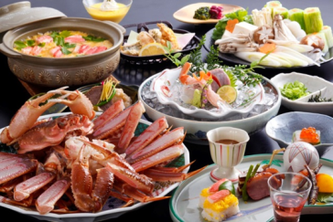
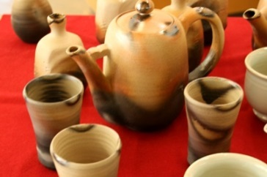
味・・・鳥取の冬は海の幸が絶品
カニをはじめとする日本海の海の幸をご堪能ください。

香・・・三朝温泉の潤いを自宅へ
三朝温泉の源泉を100％詰め込んだ化粧水は、
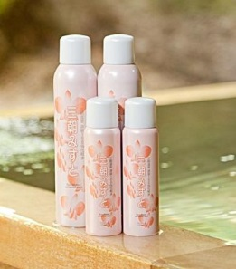
優れた保湿作用にリピーターも続出です。
写真
左上：白狼焼き
右上：松葉がにのお料理（イメージ）
左下；三朝みすと
また、保湿成分配合の石鹸や薬用入浴剤もおす
すめです。

